**REPORT ANALISI DATI E-COMMERCE**

**15/01/2024**

**Redatto da:**

**Manis Deborah**

**Passaro Miriam**

**Perseu Vanessa Megan**

**Tripodi Marco**

*Esercizi da Risolvere con SQL*:

1) Analisi delle Vendite Mensili:

Nel primo trimestre l’analisi rivela un climax crescente, successivamente il flusso di vendite rimane costante, il mese di Luglio registra il valore più basso mentre Agosto il valore più alto, seguito da una moderata diminuzione verso la fine dell’anno.

L’andamento è particolarmente interessante per quanto riguarda i picchi di Luglio e Agosto suggerendo periodi di rispettivamente minore e maggiore attività.

| **Mese** | **TOT Vendite** |
| --- | --- |
| 1 | € 48414,25 |
| 2 | € 35519,13 |
| 3 | € 64021,33 |
| 4 | € 63443,83 |
| 5 | € 64096,96 |
| 6 | € 56494,47 |
| 7 | € 28844,91 |
| 8 | € 67857,31 |
| 9 | € 54684,86 |
| 10 | € 56172,89 |
| 11 | € 52868,28 |
| 12 | € 58558,33 |
| **Totale** | € 650976,55 |

2) Prodotti più Venduti:

I tre prodotti più venduti e le rispettive quantità vendute:

| **Prodotto ID** | **Quantità Venduta** |
| --- | --- |
| 3577 | 17 |
| 856 | 16 |
| 4023 | 13 |

3) Analisi Cliente:

I clienti che hanno effettuato il maggior numero di acquisti sono i seguenti, entrambi con il totale di 3 acquisti.

**ClienteID** **Conteggio_transazioni**

700 3

4063 3

4) Valore medio della transazione:

Il valore medio di tutte le transazioni è € 1358,81

5) Analisi Categoria Prodotto:

La categoria di prodotto con il maggior numero di vendite sono i libri con 865 unità vendute

6) Cliente Fedele:

Il cliente 3875 è quello che ha speso più di tutti, cioè € 6310.962575

7) Spedizioni Riuscite:

La percentuale di spedizioni riuscite risultante è 48,7%

8) Prodotto con la Migliore Recensione:

I prodotti con la recensione media più alta, cioè pari a 5, si possono trovare al seguente [link](https://docs.google.com/spreadsheets/d/1iErxFWPGD1d3sjTB5XiBiZezHFkb_AcODXCjyu_ULaE/edit?usp=sharing)

9) Analisi Temporale:

La tabella seguente riporta, oltre alla tabella del punto 1, la variazione percentuale per ogni mese con le rispettive variazioni Positive e Negative nel corso dell’anno. N.B.: Per Gennaio, non avendo un mese precedente, non è stato possibile definirlo

**Anno Mese Importo Mese_precedente Percentuale Andamento**

2022 1 € 48414.25 ND

2022 2 € 35519.13 € 48414.25 73.37% Negativo

2022 3 € 64021.33 € 35519.13 180.24% Positivo

2022 4 € 63443.83 € 64021.33 99.10% Negativo

2022 5 € 64096.96 € 63443.83 101.03% Positivo

2022 6 € 56494.47 € 64096.96 88.14% Negativo

2022 7 € 28844.91 € 56494.47 51.06% Negativo

2022 8 € 67857.31 € 28844.91 235.25% Positivo

2022 9 € 54684.86 € 67857.31 80.59% Negativo

2022 10 € 56172.89 € 54684.86 102.72% Positivo

2022 11 € 52868.28 € 56172.89 94.12% Negativo

2022 12 € 58558.33 € 52868.28 110.76 % Positivo

10) Quantità di Prodotti Disponibili:

Le quantità medie disponibili per ogni categoria di prodotto sono le seguenti:

**Categoria**  **MediaDisponibile**

Abbigliamento 50.35922897

Elettronica 50.81878387

Libri 50.66994468

Come si può osservare i risultati sono uniformi nelle quantità medie disponibili tra le diverse categorie

11) Analisi Spedizioni:

Nella tabella transazioni_dataset il metodo di spedizione più utilizzato è il Corriere Express con 274 record (contro i 226 record della Posta Prioritaria).

12) Analisi dei Clienti:

Il numero medio di clienti registrati al mese nel 2022 è pari a 415.25 utenti mentre per l’anno 2023 (Ci sono state registrazioni solo il 1° di Gennaio) il numero di clienti registrati è 17.

**Anno** **Media**

2022 415.2500

2023 17

13) Prodotti Rari:

La media della quantità disponibile è pari a 50.6130 e i risultati si possono consultare al seguente [link](https://docs.google.com/spreadsheets/d/1pgsC3UHv6BsoAubNI0ddKQyYeiIZCpjjEZ866hVxRyI/edit?usp=sharing)

14) Analisi dei Prodotti per Cliente:

I prodotti acquistati e il totale speso da ogni cliente si trovano a [questo](https://docs.google.com/spreadsheets/d/1Mffa1FD49nmR5q5yhLOY9A3JK7rKhDdib-Swpv89jPA/edit?usp=sharing) link

15) Miglior Mese per le Vendite:

Il mese con il maggior importo totale delle vendite è Agosto con € 67857.31

16) Analisi dei Prodotti in Magazzino:

La quantità totale di prodotti disponibili in magazzino è pari a 253065 unità.

17) Clienti Senza Acquisti:

I clienti che non hanno effettuato alcun acquisto si possono consultare in [questo](https://docs.google.com/spreadsheets/d/1W1-W4UNPHYp8dauwXvhE5zl5HnoCDFBITu0ehcSZxJM/edit?usp=sharing) csv

18)Analisi Annuale delle Vendite:

Il totale delle vendite per l’anno 2022 è pari a € 650976.55.

19) Spedizioni in Ritardo:

La percentuale di spedizioni in ritardo rispetto al totale è pari al 51.30% contro il 48.70% di consegne effettuate

*Esercizi da Risolvere con Excel*:

1) Analisi Categoria Prodotto in Excel:

Le vendite per categoria di prodotto si possono visualizzare nella tabella e nel grafico sottostanti, dai quali è possibile verificare che la categoria con più vendite è quella dei libri.

| **Categoria** | **Somma di Tot Prezzo** |
| --- | --- |
| Abbigliamento | 222101.84 |
| Elettronica | 189084.88 |
| Libri | 239789.83 |
| **Totale complessivo** | **650976,55** |

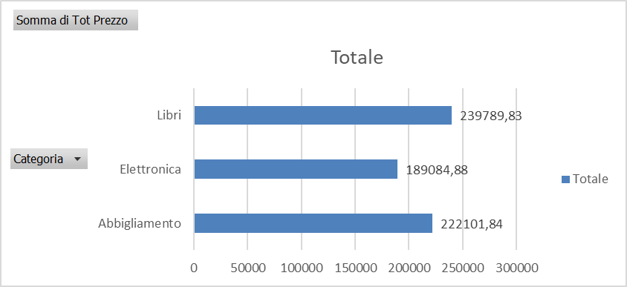

2) Spedizioni Riuscite in Excel:

L’analisi richiesta ha prodotto i seguenti risultati rappresentati tramite grafico:

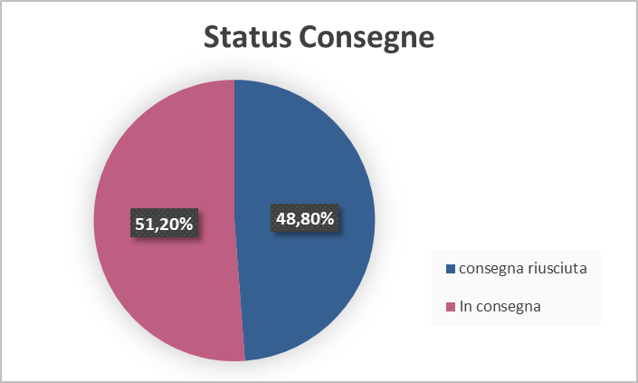

3) Analisi dei Prodotti per Cliente in Excel:

Il grafico sottostante offre una panoramica dei primi 20 clienti con le spese più elevate e il relativo importo. Vedere con canva ordina DESC

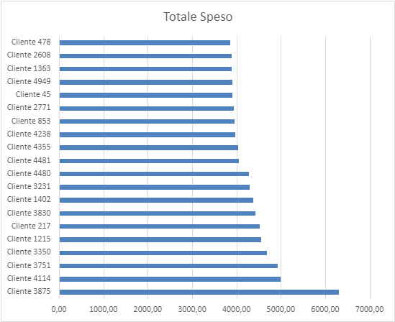

1. Analisi Temporale delle Vendite in Excel:

Il grafico a linee seguente riporta la variazione percentuale delle vendite per ogni mese:

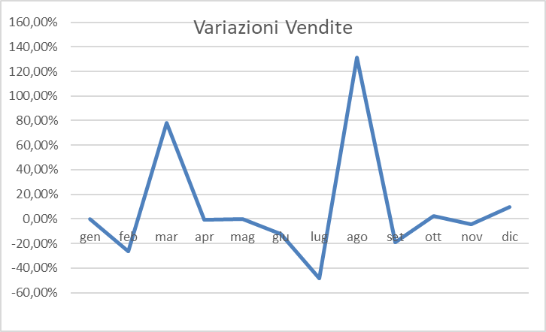

1. Analisi Distribuzione dei Prodotti in Excel:

Questa è la tabella che riassume la distribuzione delle vendite suddivisa per categoria e per mese

| Mese | Abbigliamento | Elettronica | Libri |
| --- | --- | --- | --- |
| Gennaio | 14707,05 | 7958,68 | 28265,83 |
| Febbraio | 14138,73 | 9766,89 | 13696,82 |
| Marzo | 24082,03 | 14518,13 | 28434,71 |
| Aprile | 27039,26 | 21327,80 | 18173,44 |
| Maggio | 23309,09 | 20645,96 | 22725,42 |
| Giugno | 16123,60 | 26899,15 | 15663,48 |
| Luglio | 9010,85 | 6454,69 | 14935,70 |
| Agosto | 25438,50 | 27704,82 | 17174,67 |
| Settembre | 16034,04 | 18763,20 | 22014,91 |
| Ottobre | 18657,88 | 12006,30 | 27361,25 |
| Novembre | 14839,49 | 18403,41 | 22217,32 |
| Dicembre | 28391,52 | 13607,52 | 18915,14 |

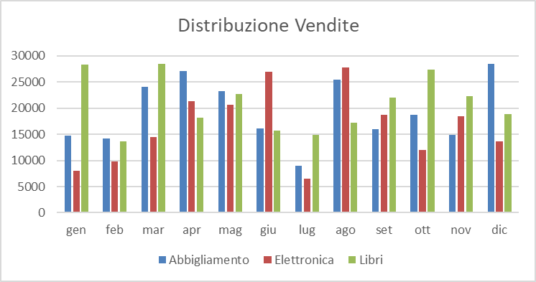

2) Analisi degli Acquisti dei Clienti nel Tempo in Excel:

Il totale degli acquisti effettuati dai clienti (comprendenti la colonna “ImportoSpedizione” della tabella “transazioni_dataset”) suddiviso per mese è il seguente:

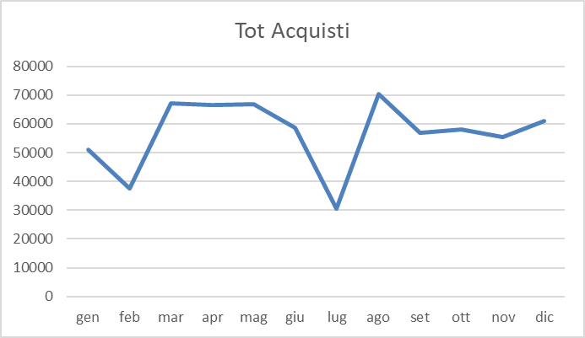

**Mese** **Tot Acquisti**

gen € 50931,55

feb € 37602,43

mar € 67034,86

apr € 66540,50

mag € 66680,47

giu € 58686,23

lug € 30401,23

ago € 70317,98

set € 56812,15

ott € 58025,42

nov € 55460,22

dic € 60914,18

2. Analisi di Feedback Clienti in Excel:

Il grafico a barre che mostra la distribuzione delle recensioni dei clienti è il seguente:

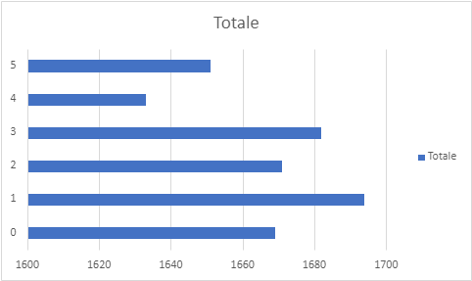

2. Analisi Incidenza di Spedizioni Riuscite per Metodo in Excel:

Il grafico sottostante analizza la percentuale di spedizioni riuscite per ciascun metodo di spedizione: